陕西省企业品牌建设促进会

陕西省企业品牌建设促进会
关于征集品牌建设专家委员会委员的函

各有关单位：
为进一步促进我省的品牌工作，推进我省品牌高端化建设，根据《陕西省企业品牌建设促进会章程》和《陕西省企业品牌建设促进会专家委员会管理办法》，现向各有关单位征集陕西省企业品牌建设促进会专家委员会委员，具体事宜如下：
一、基本情况
陕西省企业品牌建设促进会(以下简称省品促会)，于2020 年 8月成立，系经国家法律确认，民政厅注册，全省唯一的开展品牌研究与培育、认定的全省非营利性社会团体，业务主管单位为省工商联。
省品促会自成立以来，围绕政府、行业、企业需求，推动开展“陕西品牌提升工程”，深入开展品牌高端化研究、品牌标准制定、品牌价值评价、品牌培育、品牌培训、品牌交流、品牌宣传推广等工作，制定了《陕西省企业品牌建设指南》系列团体标准；开展品牌价值测评、陕西省知名品牌认定等工作；制定了“陕西省最具价值品牌企业100强”工作计划和“一县一个品牌、一品一个方案”的推进工作计划以及工业消费品品牌、涉农品牌创建规划等。
二、征集范围
面向全省各行业企业、有关科研机构、高等院校、政府部门、行业协会等单位征集质量、标准化、品牌领域的专家，定期参加省品促会组织的相关会议和活动。
三、专家条件
（一）身体健康，政治素质高，具有良好的职业道德，勤勉敬业、诚实守信，无不良信用记录；
（二）在质量、标准化或品牌领域具有较高理论水平和丰富实践经验；
（三）具有相关领域的专业知识，能积极参加评选、认定和培育等活动，认真履行专家的职责和义务；
（四）能够定期参加省品促会专家委员会全体会议和有关活动。
四、有关要求
（一）专家委员会参加陕西省企业品牌建设促进会牵头组织的品牌认定、质量评价、品牌价值测评、标准制（修）定、品牌培育及培训等相关专家活动。
（二）委员候选人须填写《陕西省企业品牌建设促进会专家委员会委员推荐表》（见附件），确保其真实性。
（三）请2021年4月10日前，将委员登记表电子版（Wor版和签字扫描的PDF版，以“单位名称-委员姓名”命名）发送至秘书处邮箱。
（四）秘书处将对专家候选人进行筛选，符合条件的聘为陕西省企业品牌建设促进会专家委员会委员。
五、联系方式
地址：西安市经开区凤城四路96号（凤城四路明光路十字东南角海璟新天地写字楼2309室）
联系人：杨振春17382579013
办公室： 029-86181085 029-86181086
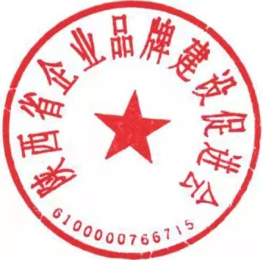邮 箱：sxppcjh@163.com

陕西省企业品牌建设促进会

2021年3月19日

附件：
陕西省品牌建设促进会专家委员会委员推荐表
姓 名 |  | 性 别 |  | 出生日期
民 族 |  | 职务/职称 |  | 学 历
工作单位
通信地址
邮政编码 |  | 手 机 |  | 传 真
电子信箱
专业技术特长
简要工作经历（包括专业工作经历）
个人意见 | 个人签字  年 月 日

